《智能桌面指引助手系统》
项 目 需 求 说 明 书

V2.5

xxxx系统有限公司

版 本 历 史

版本/状态 | 版本内容 | 作者 | 修订日期 | 批准人
V1.0 | 初稿，项目需求分析 | 项目组 | 2026-06-24
V1.1 | 补充六大功能模块与三条安全底线 | 项目组 | 2026-06-24
V1.2 | 对齐实训模板规范 | 项目组 | 2026-06-25
V2.0 | 重构需求分析：桌面端+2类参与者+业务架构图 | 项目组 | 2026-06-25
V2.1 | 参考YOLO样例补充界面UI板块 | 项目组 | 2026-06-25
V2.2 | 补充项目背景、优化业务功能总览图 | 项目组 | 2026-06-25
V2.4 2.5 | 优化功能模块，修改业务功能总览图 | 项目组 | 2026-06-26

目录
第一部分 引言 3
一、说明 3
二、定义 4
第二部分 综述 5
一、项目背景 5
二、项目定位 5
三、建设目标 5
四、建设原则 5
五、业务需求概述 6
第三部分 需求分析 7
一、业务需求分析 7
二、安全底线 8
三、用例分析 9
四、界面风格 10
第四部分 验收标准 16
一、功能范围定义 16
二、性能指标定义 17
第五部分 环境和部署要求 18
一、网络部署图 18
二、应用部署图 18
三、运行环境说明 18
四、部署方式 18
五、依赖服务 18

第一部分 引言

一、说明
此项目需求说明书目的是详细阐述"智能桌面指引助手系统（HAJIMI）"的具体业务需求和后续项目开发、验收、部署规范，本说明书的作者是HAJIMI项目组，本说明书的确认者是项目负责人，本说明书的读者是项目所有直接干系人。
本说明书是指导项目实施的重要指导性文件，也是用户最后进行验收（终验）的依据，说明书中内容一旦确认双方将以此为基础开展工作。如果需要变更说明书内容，必须走变更流程，变更必须得到双方书面确认，最后变更内容将作为本文的一部分，在项目实施过程中得以体现。

二、定义

1、桌面指引助手
桌面指引助手是一种运行在用户电脑桌面上的智能辅助工具，以悬浮小窗口形式存在。它能够看懂用户当前屏幕上的内容（包括窗口、按钮、文字、图标等），并根据用户的文字或语音提问，在屏幕上标注出操作位置、给出文字步骤说明和语音提示。核心特点是"只指引、不操作"，即系统只告诉用户"在哪"和"怎么做"，绝不代替用户进行点击、输入、保存等实际操作。

2、屏幕标注
屏幕标注是指系统在用户屏幕上叠加一层半透明的视觉提示层，通过红色箭头、虚线高亮框、编号标签等方式，在屏幕上直接标记出用户需要关注或点击的位置。标注层不拦截鼠标和键盘操作，用户可以正常使用电脑。

3、操作指引
操作指引是指系统根据用户的问题和当前屏幕内容，生成的一套带编号的操作步骤。每步指引包含操作说明文字和对应的屏幕标注。指引以"步骤卡片"的形式展示在对话窗口中，当前步骤用黄色高亮，已完成步骤显示绿色勾号，待执行步骤半透明显示。

4、安全底线
安全底线是指系统在设计和运行中必须遵守的三条硬性约束：(1) 不替用户操作 — 绝不自动点击、保存、删除；(2) 不碰隐私内容 — 不扫描个人文件、不读取聊天记录；(3) 不跟踪动态画面 — 不持续监控视频、直播、股票走势等动态内容。

5、办公人员
办公人员指本系统的主要使用者，即使用电脑办公的各类人员。包括刚接触电脑的新手、对某些软件不熟悉的员工、需要快速找功能但不想翻教程的人。他们通过打字或语音向系统提问，获取操作指引。

6、管理员
管理员指通过网页后台对本系统进行管理和维护的人员。主要职责包括查看使用数据、管理操作模板、调整系统设置、监控运行状态。不需要具备编程能力。

第二部分 综述

一、项目背景
在日常办公中，人们经常面临以下问题：
1. 软件操作不熟练：面对复杂软件（如Excel、PS、财务系统），不知道某个功能在哪里、怎么用，需要反复翻教程或求助同事，打断工作流程。
2. 界面信息看不懂：电脑上弹出的提示框、错误信息、图标含义不明确，不知道该点哪个按钮，担心点错造成数据丢失。
3. 操作容易出错：多步骤操作中容易遗漏或点错步骤，出了问题不知道怎么回退，越改越乱。
4. 效率低下：为完成一个简单操作（如"把网页表格复制到Excel"），需要在不同软件间来回切换，费时费力。
5. 视觉受限人群的需求：视力不好的用户看不清屏幕上的小字和图标，需要语音引导和放大标注，但现有的屏幕阅读器无法理解界面布局和视觉元素。
传统的解决办法包括看教程视频、问同事、或百度搜索，但这些方式都需要用户离开当前操作界面，打断工作流程。如果有一个"桌面助手"，能一直待在屏幕上，用户随时问、随时得到指引，就能大幅提高办公效率。
基于以上背景，本项目设计和实现一款桌面悬浮式智能指引助手——HAJIMI，核心能力是"看懂屏幕 + 理解问题 + 标注位置"。它不会替用户点击、不会自动操作电脑，只负责告诉用户"在哪"和"怎么做"，把操作权完全留给用户，同时严格遵守不操作、不侵犯隐私、不跟踪动态画面的三条安全底线。

二、项目定位
HAJIMI智能桌面指引助手是一款运行在Windows桌面端的悬浮窗口式软件，用户通过文字或语音输入问题，系统分析当前屏幕画面后，用箭头、高亮框、文字步骤和语音播报四种方式，告诉用户下一步该怎么做。
对比项 | 传统教程/百度 | 录屏教学 | 远程协助 | HAJIMI桌面指引助手
能否实时看屏幕 | 不能 | 不能 | 能（需联网他人） | 能（本地处理）
能否标注位置 | 不能 | 事后标注 | 能 | 能（实时箭头+高亮框）
是否替用户操作 | — | — | 可以 | 不能（安全底线）
是否保护隐私 | — | — | 有风险 | 本地处理，不传隐私数据
是否实时响应 | 需要切换窗口 | 事后观看 | 实时 | 实时（悬浮窗口）

三、建设目标
HAJIMI智能桌面指引助手的总体建设目标是：打造一款轻量级、高响应的桌面智能指引工具，帮助用户在操作电脑软件时获得实时的步骤指引，降低软件学习成本，提升操作效率。系统通过分析当前屏幕画面，结合用户提问，以箭头、高亮框、文字步骤和语音播报四种方式，为用户提供精准的操作指引。
具体量化建设目标如下：
1. 问题响应时间：用户提问后3秒内给出文字回应（A类优先级指标）。
2. 屏幕标注延迟：标注层刷新延迟不超过500毫秒（A类优先级指标）。
3. 语音识别准确率：普通话识别准确率不低于95%（B类优先级指标）。
4. 语音播报延迟：文字生成后2秒内开始语音播报（B类优先级指标）。
5. 系统资源占用：空闲状态下CPU占用不超过10%，内存不超过500MB（B类优先级指标）。
6. 挂件启动时间：系统启动后5秒内挂件显示就绪（C类优先级指标）。

四、建设原则

（一）安全性与可靠性
系统严格遵守安全底线，不替用户执行任何操作，不触碰用户隐私数据，不跟踪动态画面。所有指引信息以可视化展示和语音播报方式呈现，由用户自主决定是否执行。系统在异常情况下能够优雅降级，保证不崩溃、不干扰用户正常操作。

（二）实用性与易用性
以悬浮窗口形式常驻桌面，用户可随时通过文字或语音提问，系统即时响应。操作简单直观，无需复杂配置即可开箱即用，降低用户使用门槛。

（三）本地化与隐私保护
屏幕识别和智能问答以本地处理为主，仅在语音识别和语音合成时调用云端服务，最大限度保护用户屏幕隐私，减少对网络环境的依赖。

（四）可扩展性与可维护性
采用模块化设计，各功能模块独立解耦，支持后续功能扩展和技术升级。管理后台提供配置管理和日志查看功能，便于系统维护和问题排查。

（五）界面友好
指引信息通过箭头、高亮框、文字步骤和语音播报四种方式多维度呈现，界面简洁直观，符合用户操作习惯，确保良好的用户体验。

五、业务需求概述
HAJIMI智能桌面指引助手的核心业务需求围绕"看屏幕、答疑问、指步骤"三大能力展开，涵盖以下功能模块：
1. 问题输入：支持文字输入和语音输入两种方式，用户可自由选择。
2. 屏幕识别：实时捕获屏幕画面，识别当前界面元素和操作区域。
3. 智能问答：结合屏幕画面分析用户问题，生成针对性的操作指引。
4. 指引生成：将智能问答结果转化为箭头、高亮框、文字步骤等可视化指引。
5. 语音播报：将指引内容通过语音合成播报，解放用户双手。
6. 悬浮窗口：以轻量级悬浮窗常驻桌面，不影响用户正常操作。
7. 配置管理：用户可自定义偏好设置，如语音开关、标注样式等。
8. 后台管理：管理后台支持用户管理、配置管理和系统日志查看。
9. 安全管控：确保系统不替用户操作、不触碰隐私、不跟踪动态画面。
以上各功能模块的详细业务需求分析见第三部分。

第三部分 需求分析

一、业务需求分析
下图展示了HAJIMI智能桌面指引助手的完整业务功能模块：
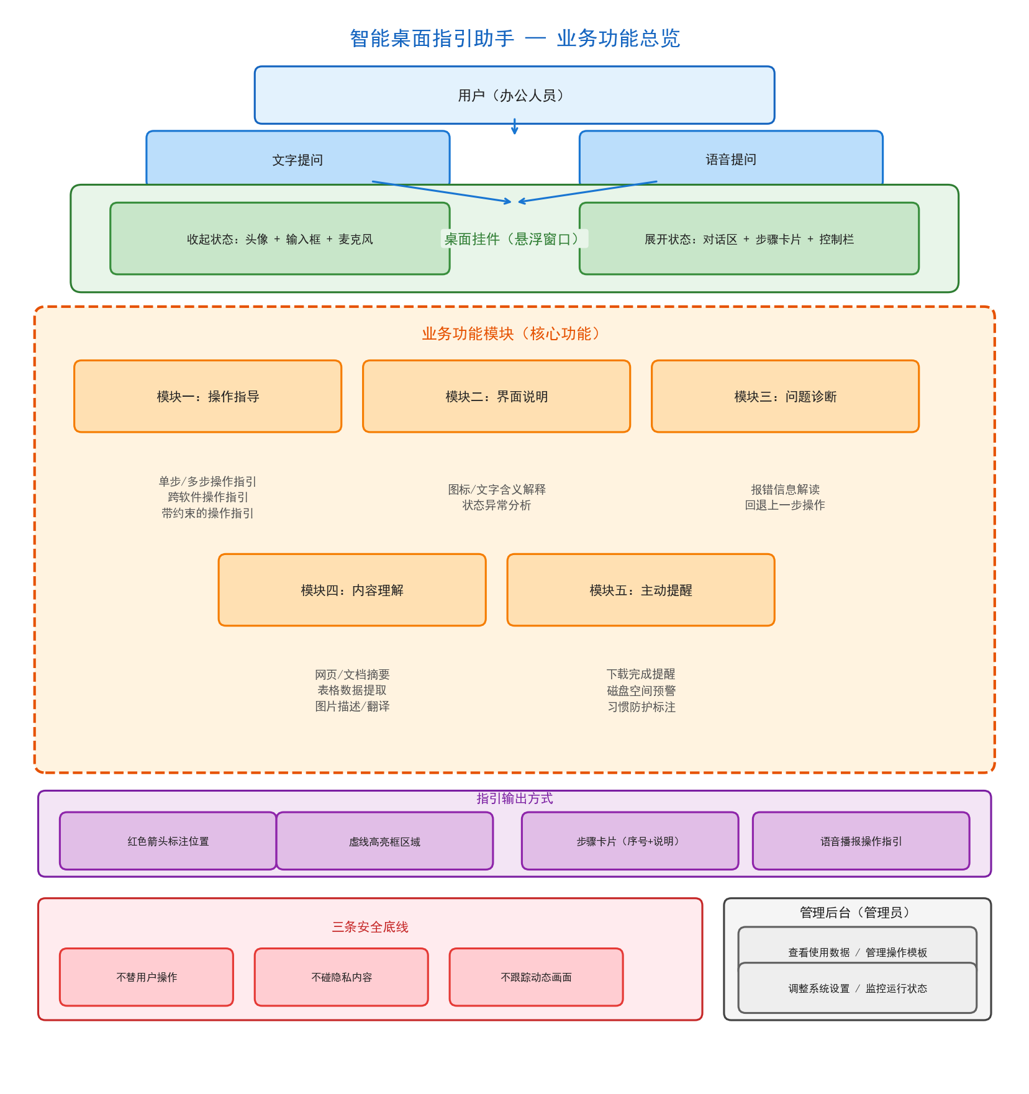
图1 业务功能总览图
系统共提供9个功能模块，覆盖办公人员日常使用电脑的各种场景：

模块一：操作指导
用户不会操作某个软件时，告诉用户一步步怎么做。支持单步操作指引（如"怎么点确定按钮"）、多步流程指引（如"怎么安装微信"）、跨软件操作指引（如"把网页表格复制到Excel"）以及带约束条件的操作指引（如"下载但别装在C盘"）。系统在屏幕上用红框和箭头标注每一步的操作位置。

模块二：界面说明
用户看不懂屏幕上的东西时，解释它是什么、为什么这样。包括图标/文字含义解释（如"这个盾牌图标是什么意思"）和状态异常分析（如"为什么这个按钮是灰色的"），系统分析原因并给出前置操作建议。

模块三：问题诊断与回退
用户操作出错或遇到报错时，帮用户搞清楚怎么回事、怎么恢复。包括回退上一步操作（标出"返回"或"取消"按钮）、报错信息解读和解决步骤、以及超出屏幕范围的问题诊断（如指引用户打开任务管理器自查）。

模块四：内容理解
用户想了解屏幕上显示的内容时，帮用户总结、提取、翻译。包括网页/文档摘要、表格数据提取、图片/界面文字描述、多语言翻译。此模式下屏幕不画箭头和高亮框，仅输出文字结果。

模块五：主动提醒
用户在等任务完成时，系统帮盯着，完成后主动通知。包括下载完成提醒、磁盘空间不足预警、以及安装软件时自动标注需取消的附加勾选项（习惯防护）。提醒方式为桌面气泡通知和语音提示。

二、安全底线
安全底线 | 说明 | 用户触及时的回应
不替用户操作 | 绝不自动点击、保存、删除 | "我只能为您标注位置和提供文字步骤，请您根据指引手动操作。"
不碰隐私内容 | 不扫描个人文件、不读聊天记录 | "我无法访问您的个人文件内容。我可以指引您打开文件夹手动查找。"
不跟踪动态画面 | 不持续监控视频、直播等动态内容 | "检测到屏幕内容持续刷新，我只能为您描述当前这一秒的静态画面。"

三、用例分析

1、办公人员用例
用例编号 | 用例名称 | 用例说明
UC-01 | 提问获取操作指引 | 用户通过文字或语音提问，系统分析屏幕后给出带标注的操作步骤
UC-02 | 查看界面说明 | 用户询问屏幕上的图标、按钮含义，系统解释并标注位置
UC-03 | 问题诊断与回退 | 用户操作出错或遇到报错，系统分析原因并指引恢复
UC-05 | 内容理解 | 用户要求总结网页、提取数据、描述图片、翻译文字
UC-06 | 主动提醒设置 | 用户设置下载完成提醒、磁盘空间预警等

2、管理员用例
用例编号 | 用例名称 | 用例说明
UC-07 | 查看使用数据 | 查看用户使用频率、高频问题类型、出错统计等数据
UC-09 | 调整系统设置 | 修改响应参数、识别准确度等配置，无需重新安装
UC-10 | 监控运行状态 | 查看系统运行状态、响应速度、错误日志等指标

四、界面风格

1、桌面挂件——整体布局
桌面挂件采用"左侧按钮列 + 主面板 + 右侧详情面板"三栏布局，悬浮于桌面右下角，半透明毛玻璃效果，可拖拽移动且始终置顶。默认折叠状态约 60x300px，仅显示按钮列和标题栏；展开状态约 500x300px，显示完整对话和操作区域。
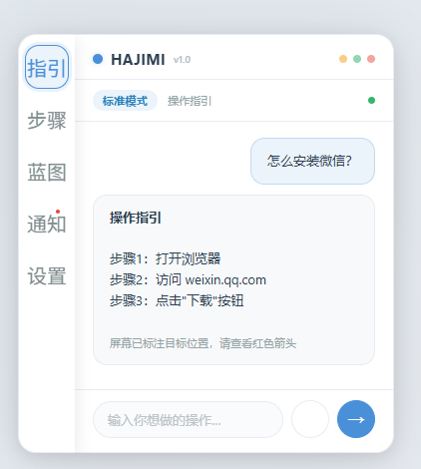

2、左侧按钮列（5个功能按钮）
左侧按钮列垂直排列 5 个圆角方形按钮，默认显示文字标签，hover 时展示提示文字。当前激活按钮为蓝色高亮边框加浅蓝背景。
(1) 操作指引：显示用户问题和系统返回的操作步骤指引，默认激活。
(2) 步骤列表：展示当前任务的完整步骤清单，已完成步骤显示绿色，当前步骤橙色高亮，待执行步骤灰色。
(3) 任务蓝图：展示任务蓝图的名称、步骤总数、当前进度条和预计时间，提供回退/跳过/终止操作。
(4) 提醒通知：展示系统主动预警和通知消息，带红色未读角标。警告类通知黄色背景，普通通知白色背景。
(5) 系统设置：各项功能的 Toggle 开关控制，包括语音播报、屏幕标注、快速路径、主动预警、匿名上报、隐私模式共 6 项。

3、主面板结构
主面板从上到下分为四个区域：
(A) 标题栏：左侧蓝色脉冲圆点 + "HAJIMI" 品牌名 + 版本号；右侧红/黄/绿三个控制圆点，分别对应关闭（最小化到托盘）、折叠面板宽度、展开面板。
(B) 状态指示栏：显示当前模式标签（模板模式/快速模式/标准模式，三色可切换）+ 状态文字（就绪/处理中/操作指引…）+ 在线绿色指示灯。
(C) 内容区（可滚动）：默认显示欢迎状态（问候语 + 4 个快捷提问标签）。点击左侧按钮切换 5 个面板——操作指引面板（对话气泡）、步骤列表面板（步骤卡片）、任务蓝图面板（蓝图卡片和进度条）、提醒通知面板（通知列表）、系统设置面板（开关列表）。
(D) 底部输入栏：圆角胶囊形输入框 + 圆形语音按钮 + 蓝色圆形发送按钮，支持文字和语音两种输入方式。

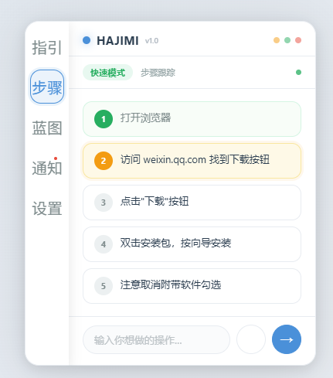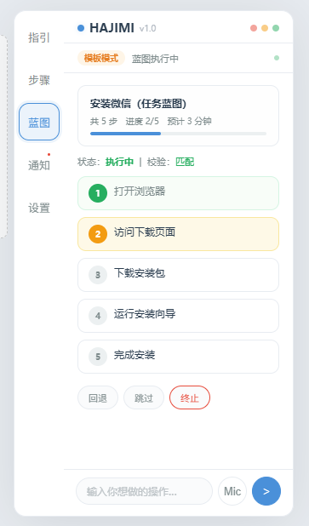

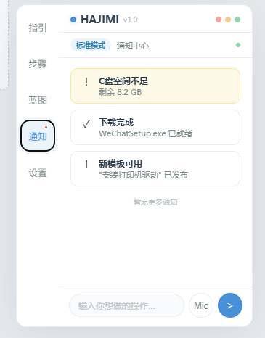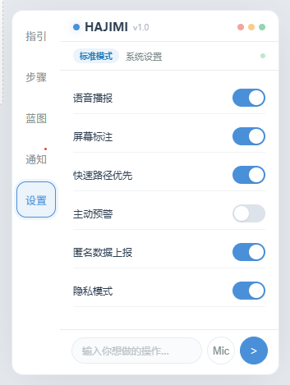

4、展开详情面板
双击或长按左侧按钮时，从主面板右侧滑出宽约 280px 的详情面板，显示当前面板的详细参数（如屏幕元素识别数、置信度、蓝图 ID、版本信息等）。单击面板外部区域或再次双击按钮关闭。

5、屏幕覆盖层标注
覆盖层为全屏透明 PyQt5 窗口（WA_TransparentForMouseEvents），鼠标事件完全穿透，不干扰用户操作。仅在系统输出操作指引类意图时显示，内容认知模式（摘要、翻译等）自动隐藏。
标注元素包括三种：
(A) 红色箭头：QPainterPath 绘制，颜色 #FF0000，线宽 3px，从屏幕空白区域指向目标元素。
(B) 红色虚线高亮框：QPen DashLine，颜色 #FF0000，线宽 2px，四角缺口 12px，包围目标 UI 元素（外扩 4px）。
(C) SoM 编号标签：白底红字圆角矩形 44x44px，文字 "~N"（N 为大模型输出的 element_id），16pt Bold，放在目标元素正上方。
示例场景：用户问"怎么保存文档" → 屏幕在保存按钮处叠加红色虚线框 + 上方 "~3" 编号标签 + 从屏幕右侧指向按钮的红色箭头。
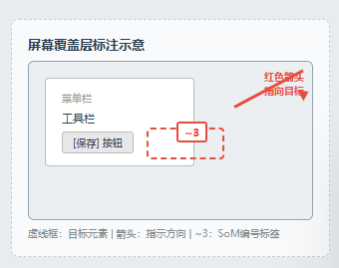

6、Web 管理控制台
管理员通过浏览器访问 Web 控制台（Vue3 + Element-Plus），包含 5 个页面：
(1) 登录页：居中卡片布局（400x450px），品牌名 + 用户名/密码输入 + 登录按钮。
(2) 仪表盘首页：左侧深色导航栏 + 顶部 4 张统计卡片（事务量/在线客户端/有用率/API 费用）+ 饼图/折线图/柱状图数据展示区。
(3) 模板审核列表：筛选栏 + 7 列表格（模板名称/关键词/版本/使用次数/有用率/状态/操作）+ 审核弹窗。
(4) 失败归因分析：左侧失败类型排行柱状图 + 右侧详情面板（预期/实际指纹对比、LLM 快照展开）。
(5) 系统配置页：9 项配置表单（置信度阈值、LLM 端点、模型名等）+ 恢复默认/热部署按钮。
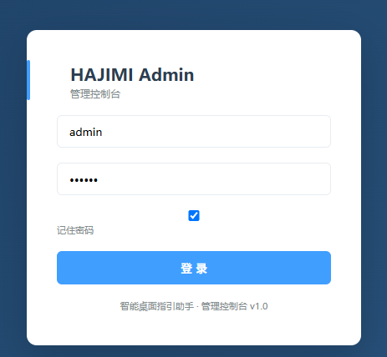
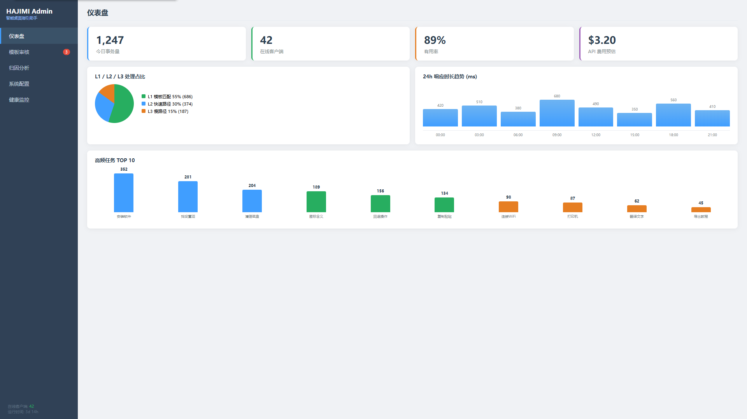
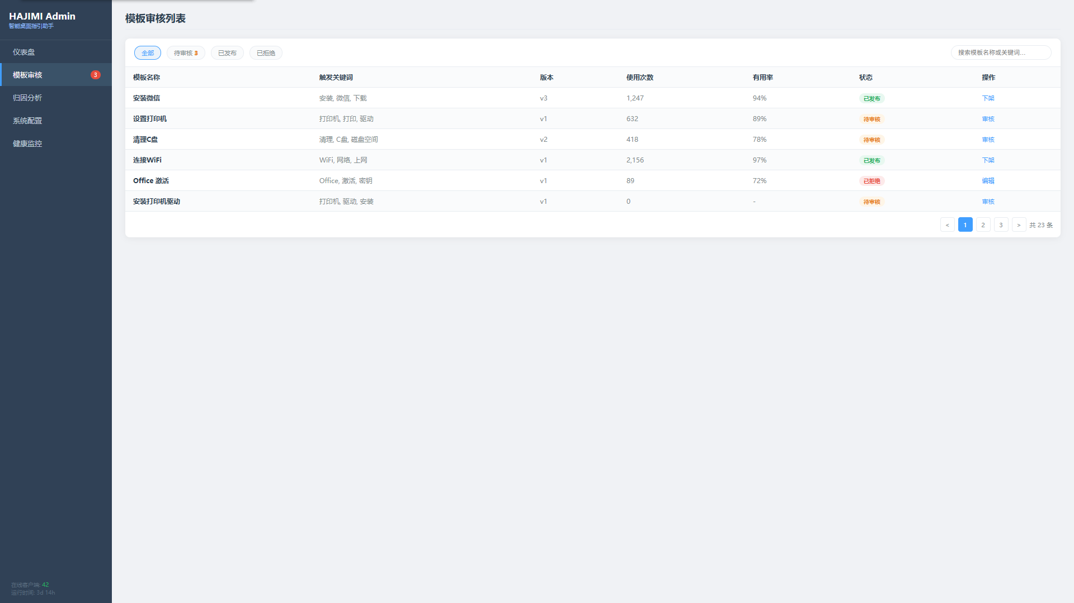
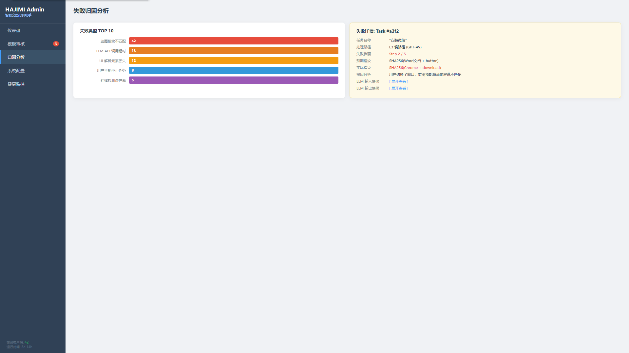
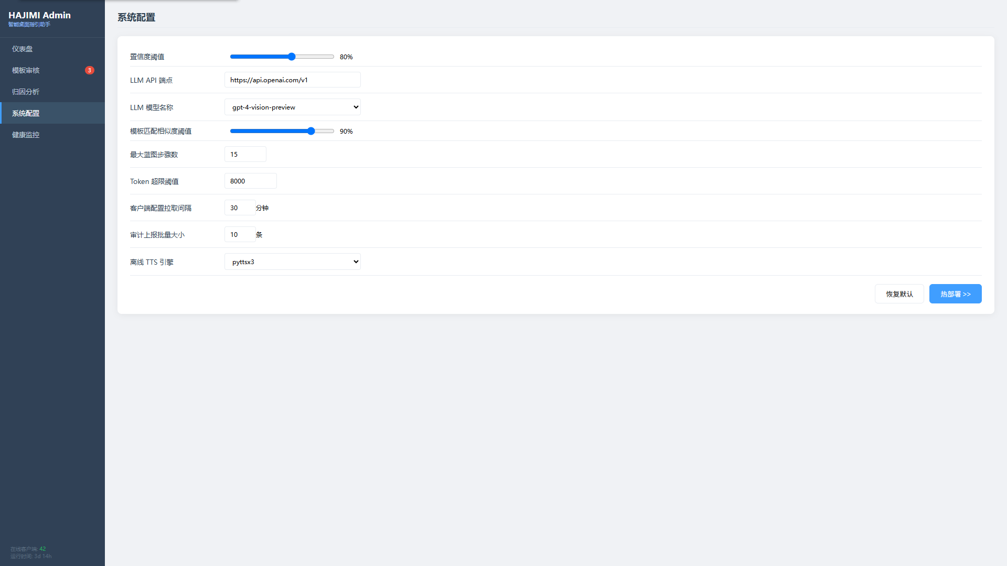
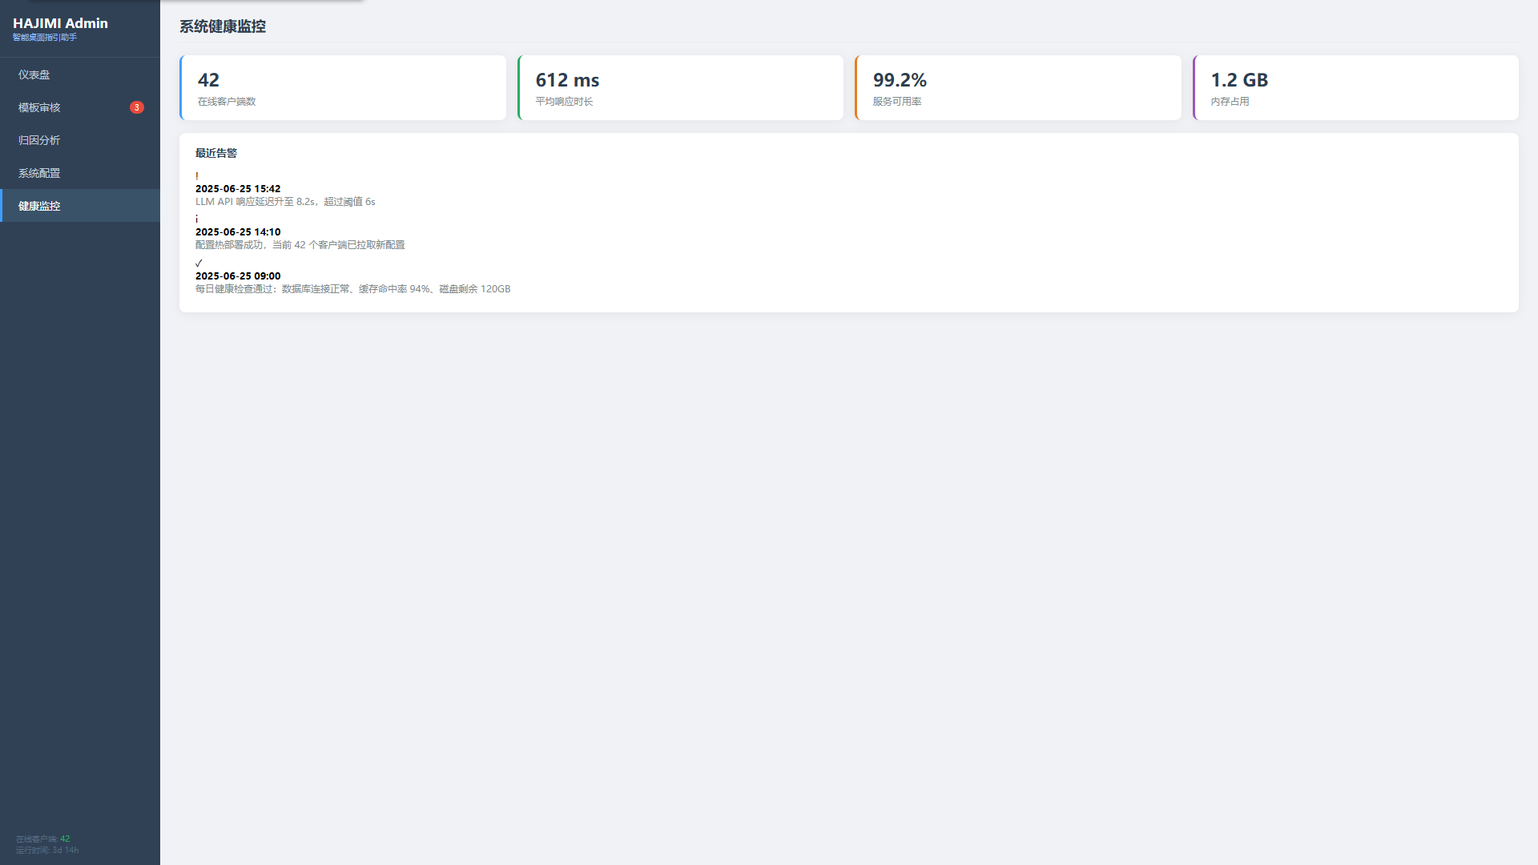
页面 | 功能描述
登录页面 | 管理员通过账号和密码登录后台系统
仪表盘 | 展示使用数据总览，包括用户数、提问总数、高频问题排行等
数据统计 | 按日期查看使用趋势图表、问题分类分布统计
模板管理 | 审核用户上传的操作模板，可进行发布、下架、编辑等操作
系统设置 | 调整系统运行参数，如响应速度、识别精度等
运行监控 | 查看系统健康状态、响应日志、异常报警等

第四部分 验收标准

一、功能范围定义
序号 | 功能模块 | 验收标准 | 优先级
1 | 操作指导 | 支持单步、多步、跨软件操作指引，屏幕上能正确标注操作位置 | A
2 | 界面说明 | 能正确解释图标含义和状态异常原因，并标注对应位置 | A
3 | 问题诊断与回退 | 能分析常见报错并给出回退指引 | A
5 | 内容理解 | 能完成网页总结、数据提取、图片描述、翻译等任务 | B
6 | 主动提醒 | 支持下载完成、磁盘预警等主动通知功能 | B
7 | 安全底线 | 严格遵守三条安全底线，触及红线时正确拒答 | A
11 | 管理后台 | 管理员能查看数据、管理模板、调整设置、监控状态 | B

说明：级别A表示非常重要必须达到的功能要求，级别B表示重要推荐达到的功能要求，级别C表示非重要可以弱化的功能要求。

二、性能指标定义
序号 | 性能指标 | 指标要求 | 优先级
1 | 问题响应时间 | 用户提问后3秒内给出文字回应 | A
2 | 屏幕标注延迟 | 标注层刷新延迟不超过500毫秒 | A
3 | 语音识别准确率 | 普通话识别准确率不低于95% | B
4 | 语音播报延迟 | 文字生成后2秒内开始语音播报 | B
5 | 系统资源占用 | 空闲状态下CPU占用不超过10%，内存不超过500MB | B
6 | 挂件启动时间 | 系统启动后5秒内挂件显示就绪 | C

说明：级别A表示非常重要必须达到的技术性能要求，级别B表示重要推荐达到的技术性能要求，级别C表示非重要可以弱化的技术性能要求。

第五部分 环境和部署要求

一、网络部署图
HAJIMI智能桌面指引助手采用"本地+云端"混合部署模式。用户电脑上运行桌面挂件，负责屏幕识别、智能问答（本地）和指引生成等核心功能；语音识别和语音合成通过云端API调用完成；管理后台独立部署在服务器上，管理员通过浏览器访问。网络部署拓扑如下图所示：
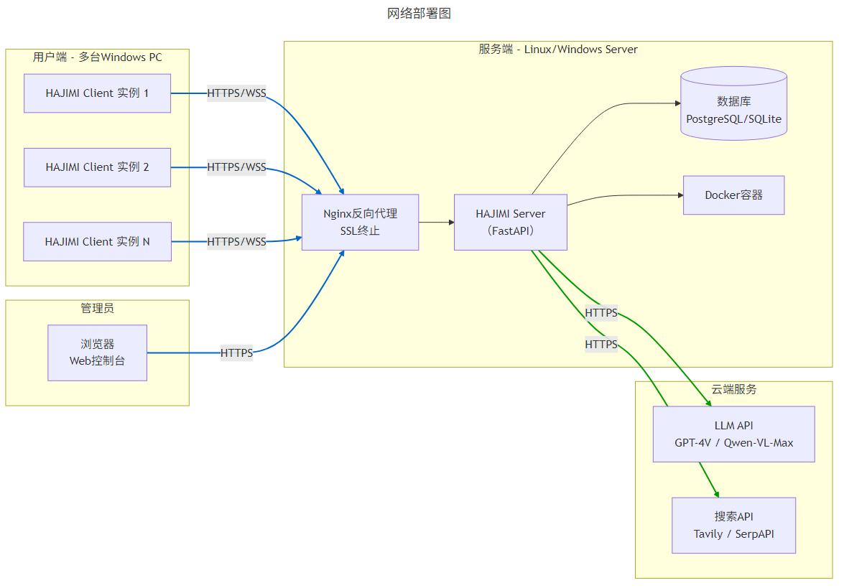
图14 网络部署图

二、应用部署图
系统采用四层架构设计：表现层、应用层、服务层和数据层。表现层包含桌面挂件和管理后台Web界面；应用层包含问题接收、屏幕分析、智能问答、指引生成、语音播报等核心模块；服务层提供语音识别、语音合成、屏幕识别和智能问答等基础服务；数据层负责系统配置、用户偏好和运行日志的存储。应用部署架构如下图所示：
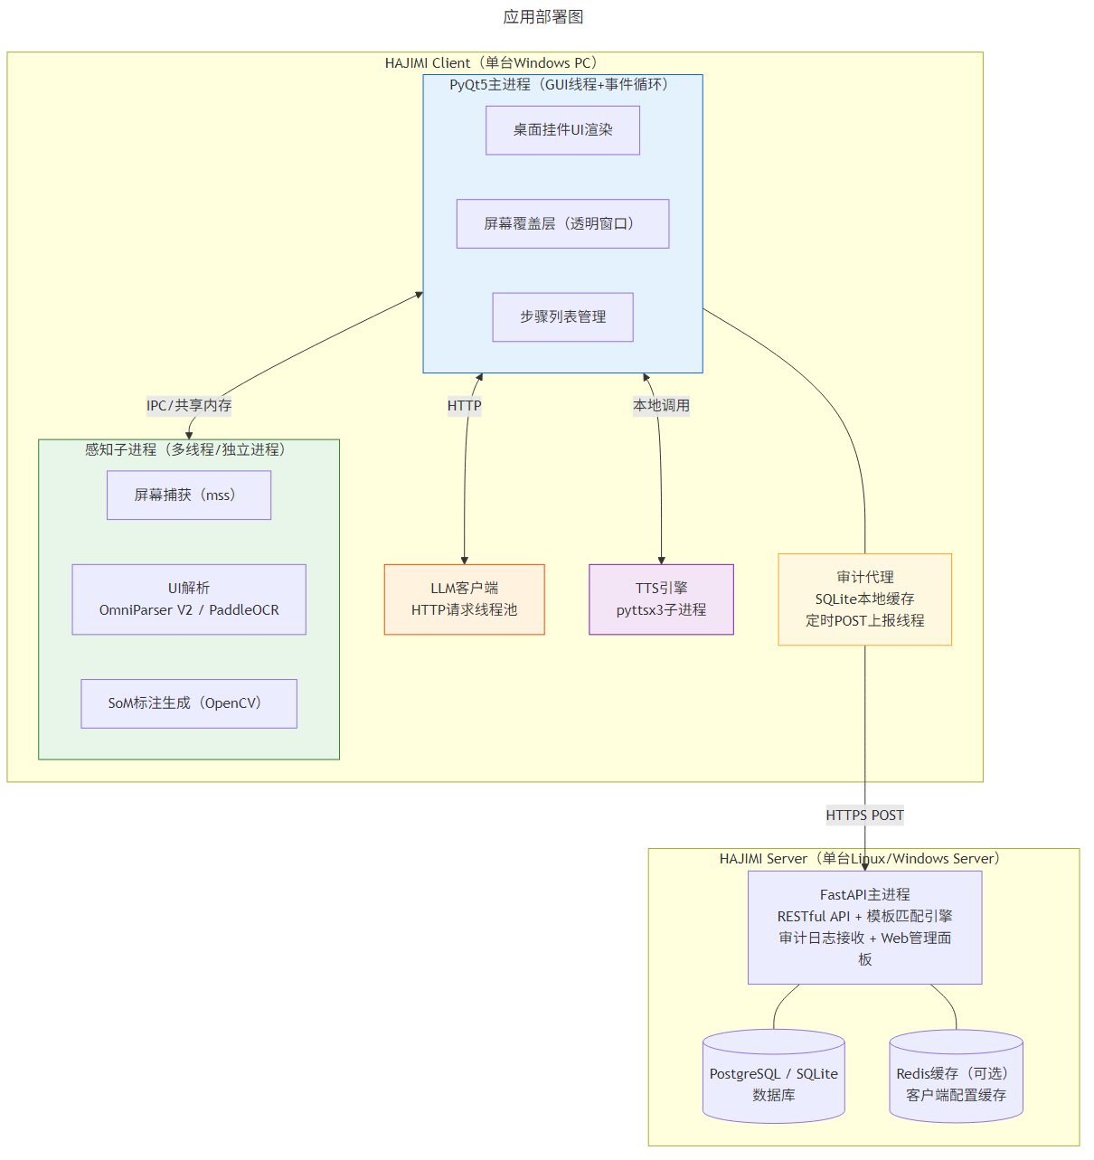
图15 应用部署图

三、运行环境说明

1、用户电脑环境
- 操作系统：Windows 10 或更高版本
- 处理器：Intel Core i3 或同等性能处理器
- 内存：4GB以上，建议8GB
- 硬盘空间：500MB以上可用空间
- 网络：需要互联网连接（用于语音识别和智能问答）
- 显示器：分辨率不低于1280×720

2、管理后台服务器环境
- 操作系统：Windows Server 2019/2022 或 Linux（Ubuntu 20.04+）
- 内存：4GB以上，建议8GB
- 硬盘：100GB以上可用空间（不含数据存储）
- 网络：稳定互联网连接，带宽不低于10Mbps

四、部署方式
桌面挂件：用户通过安装包一键安装到个人电脑，安装过程简单，不需要专业技术人员协助。
管理后台：部署在服务器上，管理员通过浏览器访问。支持单机部署和小规模集群部署两种方式。

五、依赖服务
服务名称 | 用途 | 说明
语音识别服务 | 将用户语音转为文字 | 需要联网调用云端服务
语音合成服务 | 将文字答案转为语音播报 | 需要联网调用云端服务
屏幕识别服务 | 识别屏幕上的按钮、文字、图标 | 本地运行，不需要联网
智能问答服务 | 理解用户问题并生成答案 | 本地运行为主，复杂问题联网辅助

